Predajom ovog rada izjavljujem, pod moralnom odgovornošću, da sam ovaj seminarski rad izradila samostalno.

Osnovne jedinice SI sustava

Uvod
Mjerenje je važno u svakom segmentu ljudskog napretka i proizvodnje te se provodi u svakoj fazi nastanka nekog proizvoda. Sa razvojem znanosti i tehnologije i sve većom globalizacijom, dolazi do potrebe uvođenja jedinstvenog sustava jedinica. Takav je sustav "začet" 20. svibnja 1875. godine u Parizu, gdje je 17 zemalja potpisalo Dogovor o metru. Tada su osnovane i tri međunarodne organizacije, CGPM, BIPM i CIPM, koje su za cilj imale nadziranje i očuvanje metričkih standarda.
Opća konferencija za utege i mjerenje (CGPM) sastaje se svakih četiri do šest godina. Na 9. zasjedanju 1948. godine, prihvaćen je međunarodni sustav jedinica – SI, od francuskog naziva Système International d’Unités. Taj je sustav međunarodno dogovoren temelj za izražavanje mjerenja na svim razinama točnosti i u svim područjima znanosti, tehnike i ljudskog djelovanja^{[1].} Prihvaćen je na globalnoj razini, iznimke čini tek nekoliko zemalja. Obavezan je i u Republici Hrvatskoj Zakonom o mjernim jedinicama i mjerilima.
SI sustav se neprestano mijenja kako bi držao korak sa najnovijim otkrićima na raznim područjima te tako pružio najbolju mjeriteljsku praksu. Budući da se broj veličina razvojem novih područja znanosti može neograničeno širiti, bitno je definirati manji broj osnovnih jedinica. Sve druge jedinice mogu se primjenom prikladnih jednadžbi izvesti iz nekoliko polaznih. U glavnom dijelu rada pozabavit ćemo se proučavanjem osnovnih SI jedinica, kojih ima 7.

Tablica 1. Osnovne jedinice SI sustava
Fizikalna veličina | Znak | Mjerna jedinica | Znak
duljina | l | metar | m
masa | m | kilogram | kg
vrijeme | t | sekunda | s
termodinamička temperatura | T | kelvin | K
električna struja | I | amper | A
jakost svjetlosti | I_{v} | kandela | cd
količina (množina) tvari | n | mol | mol

Glavni dio rada

Metar (simbol m) je osnovna SI jedinica za duljinu. Kroz povijest se definicija metra mijenjala nekoliko puta. Krajem 18. stoljeca u Francuskoj je nastala potreba da se ustanovi jedinstvena jedinica za duljinu jer je u upotrebi bilo mnoštvo lokalnih. Vrhunski znanstvenici tog vremena predložili su da se metar računa kao deset-milijunti dio duljine od ekvatora do sjevernog pola na nula metara nadmorske visine i taj je prijedlog prihvaćen u Francuskoj 1793. Iako se kasnije ustanovilo da je mjerenje meridijana bilo za petinu milimetra pogrešno, tako definiran metar postao je standard.
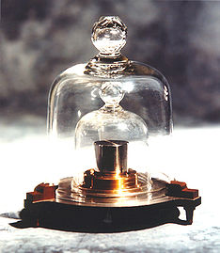
Poluga te duljine načinjena od platine koja se čuvala u Arhivu, 1889. godine zamjenjena je polugom načinjenom od platino-iridija, smjese puno otpornije na veliki raspon promjene temperature. Ta se poluga čuva i danas kao pramjera iako je definicija metra ponovno promjenjena 1960. godine. Metar je definiran na temelju valne duljine zračenja izotopa kriptona-86, no i ta se definicija ubrzo pokazala kao nedovoljno precizna. 1983. godine metar je konačno definiran kao duljina puta koju svjetlost prijeđe u vakuumu u vremenu od 1/299 792 458 sekunde. Time je definirana i brzina svjetlosti kao prirodna konstanta c=299 792 458 m/s, a tako definiran metar moguće je reproducirati u laboratoriju bez da se ovisi o fizičkom artefaktu odnosno o vrsti tvari čije zračenje mjerimo što je ogromna prednost.

Kilogram (oznaka kg) je jedina osnovna SI jedinica koja počinje prefiksom i jedina koja je još uvijek definirana fizičkim prototipom. Pramjera kilograma izrađena je od platine i pohranjena u Arhiv 1799. godine u Francuskoj. Bila je koliko je to tada bilo moguće precizno ostvariti, jednaka masi jedne litre vode na temperaturi od 4 °C. Stvaranjem SI sustava odlučeno je da novi standard bude izrađen od platino-iridija. Fizičari, međutim, istražuju razne načine na koje bi mogli definirati kilogram kako bi se fizička pramjera mogla zamjeniti standardom koji je moguće reproducirati u laboratoriju.
Slika 1. Međunarodna pramjera kilograma
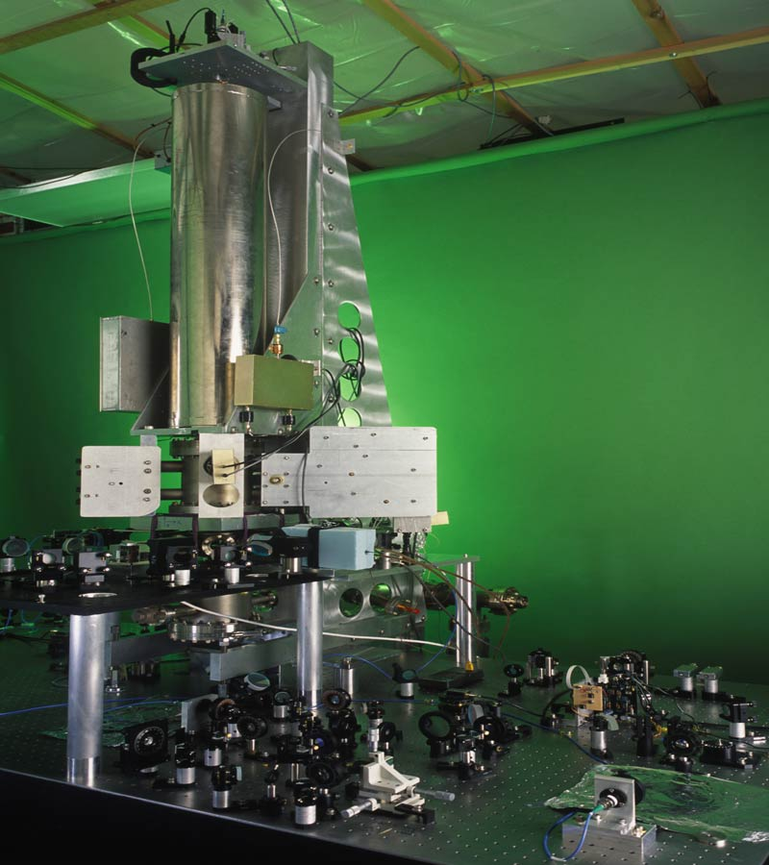
Sekunda (simbol s, ponekad sec) je jedinica za vrijeme. Isprva se definirala kao 1/84 600 dio Sunčeva dana, ali se nije pokazala zadovoljavajuće točnom zbog nepravilnosti Zemljine vrtnje. Sa razvojem atomskih satova razvila se i puno točnija definicija sekunde, zapravo najtočnija od svih definicija sa pogreškom od 5*10⁻¹⁶, odnosno jednom sekundom u 60 milijuna godina. Sekunda je, prema tome, trajanje 9 192 631 770 perioda zračenja koje nastaje pri prijelazu između dviju hiperfinih razina zračenja osnovnog stanja atoma cezija-133 u mirovanju na temperaturi od 0 K.
Precizno računanje sekunde bitno je zbog računanja i sinkronizacije međunarodnog vremena. Jedan je od najpreciznijih atomskih satova NIST-F1, koji je i primarni vremenski i frekvencijski standard SAD-a. Njegov se rad temelji na 6 laserskih zraka koje hlade oblak cezijevih iona te se njihovo zračenje može precizno izmjeriti u mikrovalnoj komorici koja je u središtu sata.
Slika 2. Atomski sat NIST-F1

Kelvin (simbol K) je jedinica za termodinamičku temperaturu. Ime je dobila po Lordu Kelvinu (William Thomson) koji je pisao o potrebi jedinice čija će početna točka biti temperatura apsolutne nule i koja će koristiti Celzijev stupanj uvećavanja. Izračunao je temperaturu apsolutne nule od -273° u odnosu na 0°C i 1954. godine CGPM je toj skali dala modernu definiciju: Kelvin je termodinamička temperatura koja je jednaka 273.16-om dijelu termodinamičke temperature trojne točke vode, tj. one temperature na kojoj je voda u ravnoteži u sva tri agregatna stanja (t=0.01 °C). Osim Kelvina za izražavanje temperature dopuštena je i upotreba Celzijeva stupnja po ovoj formuli t/°C=T/K -273.15.

Amper (simbol A) je jedinica električne struje koja je ime dobila po francuskom matematičaru i fizičaru André-Marie Ampèreu, ocu elektrodinamike. U Velikoji Britaniji je 1872. iznesen cgs (centimetre-gram-second) sustav jedinica unutar kojih je bio definiran ohm. Na kasnijoj Međunarodnoj konferenciji električara u Parizu prihvaćena je ta definicija ohma te su donešene i definicije volta, coulomba, farada i ampera. Amper je bio izvedena jedinica, struja proizvedena u vodiču sa otporom od jednog ohma i razlikom potencijala od jednog volta između krajeva.
Već je 1893. na konferenciji u Chicagu ta definicija promjenjena zbog teške izvedivosti izvan visoko specijaliziranih laboratorija. Definiran je međunarodni amper – stalna struja koja po sekundi izluči 0.001118 grama srebra iz otopine srebrnog nitrata u vodi. Na slične su načine definirani i ohm i volt, međutim krajnji rezultati nisu bili konzistenti, odnosno volt nije bio jednak umnošku ampera i ohma. Tako je 1908. odlučeno da će volt biti izvedena jedinica, proizašla iz odnosa sa druge dvije.
1948. godine donesena je definicija ampera koja se koristi i danas: Amper je ona stalna struja koja bi kad bi se održavala u dva ravna usporedna vodiča neizmjerne duljine i zanemariva kružnog poprečnog presjeka postavljena u vakuumu na međusobnoj udaljenosti od jednog metra proizvodila između tih vodiča sila jednaku 2*10⁻⁷ njutna po metru duljine.

Kandela (oznaka cd) je jedinica svjetlosne jakosti. U različitim zemljama se kandela temeljila na etalonima s plamenom ili sa žarnom niti te su u upotrebi bile razne jedinice. 1946. godine donesena je međunarodna definicija kandele koja je govorila da je kandela jakost svjetlosti koju u okomitom pravcu zrači površina 1/600 000 metara kvadratnih crnog tijela na temperaturi skrutnjavanja platine. Ova definicija kasnije je zamijenjena zbog eksperimentalnih poteškoća u ostvarivanju Planckova izvora zračenja na visokim temperaturama i novih mogućnosti koje je nudila radiometrija. Tako je 1979. donesena nova definicija – kandela je jakost svjetlosti u danome pravcu izvora koji emitira monokromatsko zračenje frekvencije 5.4*10¹⁴ Hz i čija je energetska jakost u tom pravcu 1/683 vata po steradijanu.

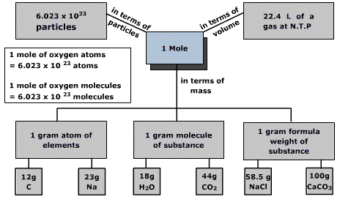
Mol (oznaka mol) je jedinica množine ili količine tvari. Od otkrića temeljnih zakona kemije za određivanje količine tvari upotrebljavale su se jedinice poput gramata i gram-molekule. 1971. je definirana na zasjedanju CGPM-a kao: Mol je količina tvari koja sadrži toliko jednakih čestica (molekula, atoma, elektrona, iona i sl.) koliko ima atoma u 0.012 kilograma izotopa ugljika ¹²₆C. Ta nam definicija također omogućuje i da se utvrdi veličina Avogadrove konstante (N_{A}) koja se odnosi na broj jedinki količine tvari za neki uzorak.
Slika 3. Povezanost mola

Prema dogovoru sedam se glavnih jedinica SI sustava smatra nezavisnima. Međutim, prema njihovim definicijama možemo vidjeti kako to zapravo nije slučaj jer mnoge od njih u svojoj definiciji koriste neku od drugih jedinica (npr. definicija metra koristi sekundu, definicija ampera metar, kilogram i sekundu itd.).
Znanstvenici su mnogim jedinicama kroz povijest više puta mijenjali definicije kako bi bile vrlo precizne. U pripremi za buduće promjene su redefiniranje kilograma, ampera, kelvina i mola definicijama koje bi koristile temeljne postojeće konstante te bi, tako poboljšane, bilo što neovisnije i što lakše ponovno realizirane u laboratorijima diljem svijeta.

Zaključak
Mjerne jedinice sam prije ovog rada uzimala uglavnom ''zdravo za gotovo''. Uvidom u dubinu teme lako se uočava težina razvijanja sustava koji treba biti jedinstven u cijelome svijetu. Cijeli niz vrhunskih znanstvenika iz raznih zemalja sudjeluje, i sudjelovalo je kroz povijest, u procesu stvaranja takvih standarada kako bi ih krajnji korisnici (između ostalih i mi, studenti) mogli koristiti bez obzira na mjesto i vrijeme u kojem rade.
Najviše sam se fokusirala na definiciju i laboratorijsko ostvarivanje ampera i to iz jednostavnog razloga što mi se činio najzanimljiviji, a na kraju krajeva i najprikladniji s obzirom na interesno područje fakulteta.

Literatura
  - E. Gobel, predsjednik CIPM-a, I. Mills, predsjednik CCU-a, A. Wallard, direktor BIPM-a: ''SI brošura'', 8. Izdanje, STEDI Media, Paris, ožujak 2006.)

  - P. Kulišić: ''Mehanika i toplina", 9. izdanje, Školska knjiga, Zagreb, 2005.

  - V. Bego: "Mjerenja u elektrotehnici", 9. izdanje, Graphis, Zagreb, 2003.

  - Index to Units & Systems of Units, http://sizes.com/units/ , 7. prosinca 2010.

  - SI base units, The International System of Units (SI),
http://www.bipm.org/en/si/base_units/, 6. prosinca 2010.

